LEGAL ENGLISH 5

Informe de correcciones de producción para Carlos
QA visual, funcional, responsivo y de Learner Flow
Entorno | Producción · https://www.legalenglish5.com
Fecha | 16 de septiembre de 2026
Destinatario | Carlos
Cuenta de prueba | Luli Bosa · Learner
Estado | Correcciones requeridas y revalidación previa al cierre final
Conclusión ejecutiva
Se documentaron 23 defectos confirmados: 13 de severidad ALTA y 10 de severidad MEDIA. Las correcciones deben implementarse en producción y revalidarse con evidencia antes del cierre final del sitio.
Este informe no reabre decisiones de diseño aprobadas ni solicita funcionalidades nuevas. Consolida únicamente problemas observados, decisiones expresas de producto y correcciones necesarias para una experiencia coherente.

1 Alcance y condición de cierre
Carlos debe corregir los 23 defectos documentados en producción. Los 13 defectos de severidad ALTA afectan funcionalidad, navegación, soporte, información comercial o continuidad pedagógica. Los 10 defectos de severidad MEDIA afectan legibilidad, consistencia visual, gramática o terminología y también deben incluirse en el mismo ciclo de cierre.
La aceptación exige evidencia posterior a la implementación y una revalidación en desktop y móvil. No basta con una comprobación de código o una afirmación de corrección. Cuando una validación dependa de datos de quiz, debe demostrarse con un intento controlado y trazable.
• No reabrir decisiones de diseño aprobadas.
• No introducir funcionalidades adicionales para sustituir las correcciones solicitadas.
• Mantener Area / Areas en toda UI learner-facing; Category / Categories debe permanecer únicamente en capas internas.
• No mostrar controles visibles sin destino funcional.

2 Resumen de prioridades
Resultado: 23 defectos confirmados · 13 ALTA · 10 MEDIA · 0 BLOCKER
ID | Severidad | Área | Hallazgo
01 | MEDIA | Responsive | La barra lateral permite desplazamiento horizontal innecesario.
02 | ALTA | Learner Flow | El Home presenta una ruta automática que compite con Continue where you left off.
03 | ALTA | Funcional | Los controles de Help y Notifications llevan a destinos que no corresponden.
04 | ALTA | Texto | La página expone Owner y Admin → Support al Learner.
05 | MEDIA | Visual | La tarjeta de soporte combina una foto profesional con una ilustración caricaturesca.
06 | ALTA | Funcional | Las recomendaciones deben ser una ruta de recuperación de errores.
07 | ALTA | Responsive | La fecha comercial no se puede leer completa.
08 | ALTA | Funcional | El botón visible no produce una acción válida y se muestra para Areas sin errores demostrados.
09 | MEDIA | Texto | El texto “1–3 pick an answer · Enter check” no es inglés natural.
10 | MEDIA | Texto | El mensaje actual debe reemplazarse por la versión aprobada.
11 | MEDIA | Texto | La interfaz muestra “Longest streak: 1 days”.
12 | ALTA | Funcional | La ayuda pública intenta abrir una ruta protegida y devuelve al login.
13 | ALTA | Navegación | El visitante depende del botón Atrás del navegador para abandonar el flujo.
14 | ALTA | Responsive | El dominio se divide entre .co y .m.
15 | ALTA | Funcional | El principal control de soporte no ejecuta ninguna acción.
16 | MEDIA | Texto | La página pública exige implícitamente escribir desde un correo asociado a una cuenta.
17 | ALTA | Funcional | El elemento parece un enlace, pero no abre un canal de contacto.
18 | ALTA | Navegación | La etiqueta pública Billing no corresponde con el destino protegido.
19 | MEDIA | Visual | El párrafo y la fila de botones aparecen visualmente unidos.
20 | ALTA | Design System | La implementación usa PNG en lugar de los SVG I01–I04 y no respeta los tokens D04.
21 | MEDIA | Texto | El quiz muestra una leyenda editorial que debe eliminarse.
22 | MEDIA | Texto | La tarjeta Annual repite la información del descuento del 50 %.
23 | MEDIA | Texto | Choose an Area incluye una oración redundante que debe eliminarse.

3 Defectos y correcciones requeridas
Cada registro define la evidencia disponible, el comportamiento esperado, la corrección obligatoria y la prueba mínima de aceptación. Las referencias a figuras corresponden al anexo de evidencias.
DEFECTO 01

Desbordamiento horizontal en
la navegación lateral
Severidad: MEDIA Entorno: Desktop
Categoría: Responsive / Visual / Accesibilidad Evidencia: Figura 1
Evidencia y comportamiento observado
En el dashboard autenticado aparece una barra de desplazamiento horizontal en la parte inferior del menú lateral. El contenido excede el ancho asignado al contenedor.
Comportamiento esperado
La navegación lateral debe ajustarse a su ancho y permitir únicamente desplazamiento vertical cuando sea necesario.
Corrección obligatoria
• Identificar y eliminar la regla de ancho, padding u overflow que produce el desbordamiento.
• Mantener completamente visibles los iconos y las etiquetas del menú.
• Aplicar la corrección de forma consistente en las pantallas autenticadas.
Criterios de aceptación
1. Abrir el dashboard con zoom del navegador al 100 % y confirmar que no existe desplazamiento horizontal.
2. Repetir la prueba en los anchos desktop soportados.
3. Confirmar que la corrección no corta etiquetas ni iconos.

DEFECTO 02

Eliminar el módulo de cinco
Terms seleccionados
Severidad: ALTA Entorno: Ambos
Categoría: Learner Flow / Implementación Evidencia: Figura 1
Evidencia y comportamiento observado
El Home presenta simultáneamente “5 terms picked for you” y “Continue where you left off”. La selección automática puede conducir al Learner a otra Area y hace que la siguiente acción no sea inequívoca.
Comportamiento esperado
El Home debe ofrecer una ruta principal clara: para un Learner con actividad previa, “Continue where you left off”; para una cuenta sin actividad, acceso a Areas para elegir Contracts, Corporate Law o Employment Law.
Corrección obligatoria
• Eliminar por completo “Today’s five-minute session”, “5 terms picked for you”, su texto explicativo y los botones “Start with the first term” y “Quiz me on these”.
• Eliminar la lógica de selección automática asociada exclusivamente con ese módulo.
• Conservar “Continue where you left off” como acción principal y reajustar el layout sin dejar espacios vacíos.
• Para una cuenta sin historial, dirigir la acción inicial a Areas.
Criterios de aceptación
1. Confirmar que el Home no muestra una selección automática de cinco Terms.
2. Confirmar que un Learner que regresa ve una única acción principal de continuidad.
3. Confirmar que esa acción conserva el último Term y su Area.
4. Confirmar en desktop y móvil que no quedan textos, botones o lógica residual.

DEFECTO 03

Acciones incorrectamente asignadas
en el encabezado autenticado
Severidad: ALTA Entorno: Ambos
Categoría: Funcional / Navegación / UI / Accesibilidad Evidencia: Figuras 2 y 3
Evidencia y comportamiento observado
El botón “?” abre Keyboard Shortcuts. La campana, anunciada como Notifications, abre /account/help y muestra Help & Support.
Comportamiento esperado
El control “?” debe abrir Help & Support y la campana debe abrir Notifications. Los iconos, tooltips, nombres accesibles y destinos deben ser coherentes.
Corrección obligatoria
• Vincular “?” con /account/help.
• Vincular la campana con el panel o la página de Notifications.
• Corregir los tooltips y nombres accesibles.
• Si Notifications no forma parte del alcance implementado, ocultar la campana hasta que tenga una función real.
• Ubicar Keyboard Shortcuts en un control separado y correctamente identificado, o retirarlo si no forma parte del alcance.
Criterios de aceptación
1. Seleccionar “?” y confirmar que abre Help & Support.
2. Seleccionar la campana y confirmar que abre Notifications, no Help.
3. Verificar activación por teclado y nombres accesibles.
4. Repetir en inglés, español, desktop y móvil.

DEFECTO 04

Terminología interna y texto
duplicado en Help & Support
Severidad: ALTA Entorno: Ambos
Categoría: Texto / Terminología / Learner Flow Evidencia: Figuras 3 y 17
Evidencia y comportamiento observado
La página muestra dos veces: “Learners report a fault to the Owner. The Owner sees it in Admin → Support.” El texto revela roles y rutas internas.
Comportamiento esperado
La ayuda debe estar redactada para el Learner, sin términos de implementación ni instrucciones administrativas internas.
Corrección obligatoria
• Eliminar las dos apariciones del texto actual.
• Usar una sola instrucción learner-facing: “Need help? Report a technical issue or contact us at support@legalenglish5.com.”
• Si existe un formulario en la misma página, usar en su lugar: “Need help? Use the form below to report a technical issue or request assistance.”
• Implementar únicamente la variante que corresponda al mecanismo realmente disponible.
Criterios de aceptación
1. Confirmar que Owner, Admin y Admin → Support no aparecen en la UI del Learner.
2. Confirmar que la instrucción aparece una sola vez.
3. Verificar la versión equivalente y natural en español.

DEFECTO 05

Ilustración no alineada con la
identidad visual profesional
Severidad: MEDIA Entorno: Ambos
Categoría: Visual / Diseño Evidencia: Figura 3
Evidencia y comportamiento observado
La ilustración de audífonos usa una estética juvenil y genérica que no corresponde con la identidad sobria y profesional de Legal English 5.
Comportamiento esperado
La sección debe utilizar la fotografía profesional y el sistema visual aprobado, sin ilustraciones caricaturescas no aprobadas.
Corrección obligatoria
• Eliminar la ilustración de los audífonos.
• No crear un nuevo recurso visual salvo que exista un asset aprobado en el Design Freeze Pack.
• Mantener la fotografía profesional y reajustar la tarjeta sin espacios residuales.
Criterios de aceptación
1. Confirmar que la ilustración fue retirada en desktop y móvil.
2. Confirmar que la tarjeta conserva una composición equilibrada.
3. Confirmar que solo se utilizan assets aprobados.

DEFECTO 06

Recommended for you no refleja
exclusivamente errores del quiz
Severidad: ALTA Entorno: Ambos
Categoría: Funcional / Learner Flow / Pedagogía Evidencia: Figura 4
Evidencia y comportamiento observado
La cuenta Luli Bosa registra dos intentos y la sección muestra cuatro Terms de Corporate Law. La lista no está demostrablemente limitada a los Terms respondidos de forma incorrecta.
Comportamiento esperado
Recommended for you debe mostrar únicamente los Terms fallados en el último quiz completado y retirar los que se respondan correctamente en un intento posterior.
Corrección obligatoria
• Generar la lista desde los TermID asociados con las respuestas incorrectas del último intento completado.
• Excluir respuestas correctas, Terms no evaluados, Terms nuevos y duplicados.
• Actualizar la lista después de cada nuevo intento.
• No mostrar Terms cuando no existan errores pendientes.
Criterios de aceptación
1. Ejecutar un quiz controlado con respuestas correctas e incorrectas conocidas.
2. Confirmar que la lista contiene exactamente los Terms incorrectos.
3. Repetir el quiz, corregir uno de los errores y confirmar que el Term desaparece.
4. Verificar que los datos corresponden solo a la cuenta autenticada.

DEFECTO 07

Fecha de finalización
del trial cortada
Severidad: ALTA Entorno: Viewport estrecho / Mobile
Categoría: Responsive / Accesibilidad / Legibilidad Evidencia: Figura 5
Evidencia y comportamiento observado
La tarjeta muestra “Your seven-day trial ends 23 …” y la parte restante queda fuera del contenedor. También aparece desplazamiento horizontal.
Comportamiento esperado
La fecha y hora completas deben permanecer visibles en todos los anchos soportados, sin desplazamiento horizontal.
Corrección obligatoria
• Permitir que el texto se ajuste dentro del contenedor.
• Eliminar la regla de ancho u overflow que produce el corte.
• Mantener el botón Upgrade Now dentro del ancho disponible.
Criterios de aceptación
1. Mostrar la fecha y hora completas sin caracteres cortados.
2. Validar 320, 375 y 390 px, además de desktop.
3. Validar zoom del navegador al 200 %.
4. Confirmar que la tarjeta no genera desplazamiento horizontal.

DEFECTO 08

Practice Now no ejecuta
una práctica válida
Severidad: ALTA Entorno: Ambos
Categoría: Funcional / Learner Flow / Navegación Evidencia: Figura 6 + prueba directa
Evidencia y comportamiento observado
Recommended Practice muestra botones Practice Now para las tres Areas. En la prueba directa, el botón seleccionado no inició una práctica válida. El historial visible muestra agreement — Contracts — Passed.
Comportamiento esperado
Solo deben aparecer Areas con Terms fallados. Practice Now debe abrir una práctica compuesta exclusivamente por esos Terms.
Corrección obligatoria
• Mostrar una tarjeta únicamente cuando existan errores de quiz pendientes en esa Area.
• Vincular Practice Now con la práctica de los Terms fallados de esa Area.
• No redirigir a una práctica general ni a Terms aleatorios.
• Ocultar Needs Practice y Practice Now cuando el Area no tenga errores pendientes.
Criterios de aceptación
1. Completar un quiz controlado con al menos un error.
2. Confirmar que aparece solo el Area correspondiente.
3. Seleccionar Practice Now y comprobar que la práctica contiene exclusivamente los Terms fallados.
4. Corregir el Term y confirmar que deja de aparecer.
5. Probar cada Area cuando tenga datos válidos.

DEFECTO 09

Instrucción de teclado
incompleta en el quiz
Severidad: MEDIA Entorno: Ambos
Categoría: Texto / Accesibilidad / Legibilidad Evidencia: Figura 7
Evidencia y comportamiento observado
La instrucción omite verbos y conectores necesarios, por lo que se lee como fragmentos de interfaz.
Comportamiento esperado
La instrucción debe decir: “Press 1–3 to select an answer · Press Enter to check.”
Corrección obligatoria
• Sustituir el texto en todas las preguntas del quiz.
• Mantener consistencia entre la instrucción visible y las acciones reales del teclado.
Criterios de aceptación
1. Confirmar el texto exacto en todos los quizzes.
2. Probar las teclas 1–3 y Enter.
3. Verificar la versión equivalente en español.

DEFECTO 10

Actualizar el mensaje
promocional de cinco minutos
Severidad: MEDIA Entorno: Ambos
Categoría: Texto / Mensaje de marca Evidencia: Figura 8
Evidencia y comportamiento observado
La imagen muestra “Five minutes between hearings is enough for one term”. El texto es largo y limita el contexto de uso a audiencias judiciales.
Comportamiento esperado
La imagen debe mantener “STUDY ANYWHERE” y mostrar “Five minutes a day”. En español: “Cinco minutos al día”.
Corrección obligatoria
• Reemplazar el texto incrustado en el asset; no superponer texto adicional.
• Preparar o usar la variante correspondiente para EN y ES.
• Mantener legibilidad en desktop y móvil.
Criterios de aceptación
1. Confirmar la frase exacta en inglés.
2. Confirmar la frase exacta en español.
3. Verificar que el texto no se corta ni pierde contraste.

DEFECTO 11

Pluralización
incorrecta de day
Severidad: MEDIA Entorno: Ambos
Categoría: Texto / Gramática Evidencia: Figura 8
Evidencia y comportamiento observado
El sustantivo plural days se utiliza con el número singular 1.
Comportamiento esperado
La UI debe mostrar “1 day” y usar “days” únicamente para 0 o cantidades mayores de 1, conforme a la regla de localización aprobada.
Corrección obligatoria
• Implementar pluralización dinámica en Current Streak y en cualquier otro contador equivalente.
• Corregir el ejemplo actual a “Longest streak: 1 day”.
Criterios de aceptación
1. Validar los valores 0, 1 y 2.
2. Confirmar la pluralización correcta en inglés y español.
3. Revisar otros contadores calculados para evitar el mismo error.

DEFECTO 12

Need help crea un flujo
circular para visitantes
Severidad: ALTA Entorno: Ambos
Categoría: Funcional / Navegación / Soporte Evidencia: Figura 9
Evidencia y comportamiento observado
Al seleccionar Need help?, la URL queda en /login?next=%2Fhow-it-works. La persona sin sesión no puede acceder a la ayuda.
Comportamiento esperado
Need help? debe abrir un recurso público de soporte, especialmente para problemas de login, contraseña, registro o verificación.
Corrección obligatoria
• No vincular el control a /how-it-works si esa ruta exige autenticación.
• Dirigirlo a la página pública de Help o al canal aprobado support@legalenglish5.com.
• Aplicar el comportamiento en Sign In, Create Account, password recovery y verificación de correo.
Criterios de aceptación
1. Cerrar sesión y seleccionar Need help?.
2. Confirmar que la ayuda abre sin autenticación.
3. Confirmar que el sistema no vuelve a /login.
4. Repetir en desktop y móvil.

DEFECTO 13

La pantalla de autenticación no
permite regresar al Home público
Severidad: ALTA Entorno: Ambos
Categoría: Navegación / Visitor Flow / UI Evidencia: Figura 10
Evidencia y comportamiento observado
La pantalla ofrece Sign In, Create Account, idioma y Need help?, pero no muestra una ruta visible hacia el Home público.
Comportamiento esperado
Una persona que decide no autenticarse debe poder regresar claramente al sitio público.
Corrección obligatoria
• Agregar un control visible Home o Back to Home en el encabezado de autenticación.
• Hacer que el logo de Legal English 5 enlace al Home público.
• No dirigir ese control al dashboard autenticado.
• Aplicar la salida en Sign In, Create Account, password recovery y verificación.
Criterios de aceptación
1. Abrir una ruta protegida sin sesión.
2. Desde el login, seleccionar Home o el logo.
3. Confirmar que abre la landing pública sin autenticación y sin volver automáticamente al login.
4. Repetir en mobile.

DEFECTO 14

Dirección de soporte
cortada en el footer
Severidad: ALTA Entorno: Viewport estrecho / Mobile
Categoría: Responsive / Accesibilidad / Legibilidad Evidencia: Figura 11
Evidencia y comportamiento observado
El footer muestra support@legalenglish5.co y deja la letra m aislada en la línea siguiente.
Comportamiento esperado
La dirección completa support@legalenglish5.com debe ser legible, preferiblemente en una sola línea.
Corrección obligatoria
• Ajustar el ancho, padding o tamaño de fuente del bloque Contact.
• No dividir .com.
• Confirmar que el texto visible y el destino mailto son exactamente support@legalenglish5.com.
• Evitar espacios o saltos de línea al copiar la dirección.
Criterios de aceptación
1. Validar 320, 375 y 390 px.
2. Abrir el enlace y confirmar el destinatario.
3. Copiar y pegar la dirección para comprobar el texto exacto.
4. Repetir en inglés y español.

DEFECTO 15

El botón Email support
no funciona
Severidad: ALTA Entorno: Ambos
Categoría: Funcional / Navegación / Soporte Evidencia: Figura 12 + prueba directa
Evidencia y comportamiento observado
La página pública muestra Email support y la dirección aprobada, pero seleccionar el botón no produce un resultado visible.
Comportamiento esperado
El botón debe abrir un nuevo correo dirigido a support@legalenglish5.com.
Corrección obligatoria
• Implementar el botón como enlace mailto:support@legalenglish5.com.
• Hacer clicable también la dirección visible.
• Mantener la dirección visible para que pueda copiarse si no hay aplicación de correo configurada.
• Verificar foco y activación por teclado.
Criterios de aceptación
1. Seleccionar el botón y confirmar que se abre la aplicación o el aviso de protocolo de correo.
2. Confirmar el destinatario exacto.
3. Probar el enlace visible por separado.
4. Repetir con teclado, desktop y móvil.

DEFECTO 16

La instrucción de soporte
presupone una cuenta existente
Severidad: MEDIA Entorno: Ambos
Categoría: Texto / Visitor Flow Evidencia: Figura 12
Evidencia y comportamiento observado
El texto dice “Email us from the address associated with your account…”, aunque la página puede ser utilizada por visitantes sin cuenta.
Comportamiento esperado
La instrucción debe servir a visitantes y a usuarios registrados.
Corrección obligatoria
• Sustituir el texto por: “Email us and identify the page where the problem occurred. If you have an account, please use the email address associated with it.”
• Preparar la versión equivalente en español.
Criterios de aceptación
1. Confirmar el texto exacto en inglés.
2. Confirmar que la versión española no presupone una cuenta.
3. Verificar legibilidad en mobile.

DEFECTO 17

Contact Us no funciona
en el footer
Severidad: ALTA Entorno: Ambos
Categoría: Funcional / Navegación / Soporte Evidencia: Figura 13 + prueba directa
Evidencia y comportamiento observado
Seleccionar Contact Us no produce una acción o destino.
Comportamiento esperado
Contact Us debe abrir la sección pública de contacto sin exigir autenticación.
Corrección obligatoria
• Vincular Contact Us con la sección pública de contacto, preferiblemente /help#contact.
• Mostrar allí support@legalenglish5.com y el control funcional definido en el defecto 15.
• Si no se pretende que funcione, retirar el elemento en vez de dejar un texto con apariencia de enlace.
Criterios de aceptación
1. Seleccionar Contact Us y confirmar que abre la sección pública.
2. Confirmar que no exige autenticación.
3. Verificar activación con teclado y en mobile.

DEFECTO 18

Billing público redirige al
área privada de cuenta
Severidad: ALTA Entorno: Ambos
Categoría: Navegación / Visitor Flow / Destino Evidencia: Figura 14
Evidencia y comportamiento observado
Al seleccionar Billing en el bloque público Support, el navegador abre /login?next=%2Fbilling.
Comportamiento esperado
El enlace público debe abrir información general sobre facturación, trial, suscripción o pagos. La gestión específica de la cuenta puede permanecer protegida.
Corrección obligatoria
• Vincular Billing del footer con la sección pública de billing, preferiblemente /help#billing.
• Mantener protegido el Billing del menú autenticado para gestión de suscripción o pagos.
• No usar la misma etiqueta para dos destinos con finalidades distintas.
Criterios de aceptación
1. Cerrar sesión y seleccionar Billing en el footer.
2. Confirmar que abre información pública sin redirigir a /login.
3. Iniciar sesión y confirmar que el Billing de la cuenta sigue abriendo la gestión privada.
4. Repetir en mobile.

DEFECTO 19

Espacio insuficiente entre el
texto y los botones CTA
Severidad: MEDIA Entorno: Ambos
Categoría: Visual / Espaciado / Legibilidad Evidencia: Figura 15
Evidencia y comportamiento observado
La última línea del texto queda inmediatamente encima de Start your 7-day free trial y Explore a sample term.
Comportamiento esperado
Debe existir un espacio vertical claro que separe el bloque de texto de las acciones principales.
Corrección obligatoria
• Aumentar el espacio vertical usando el token aprobado del Design Freeze, sin introducir un valor aislado.
• Como referencia de aceptación, usar aproximadamente 24 px en desktop y al menos 20 px en mobile.
• Conservar la alineación y el tamaño de los botones; cuando se apilen en mobile, mantener separación consistente.
Criterios de aceptación
1. Confirmar que el párrafo no parece unido a los botones.
2. Verificar alineación de ambos CTA en desktop.
3. Verificar apilamiento limpio en mobile.
4. Confirmar que no se corta ningún texto o botón.

DEFECTO 20

Assets SVG y tokens D04
no implementados
Severidad: ALTA Entorno: Ambos
Categoría: Visual / Design System / Consistencia Evidencia: Figura 16 + inspección técnica
Evidencia y comportamiento observado
La inspección técnica reportada confirmó que Home utiliza archivos PNG en lugar del conjunto SVG I01–I04 suministrado y que los botones muestreados no coinciden con los tokens D04. La Figura 16 muestra una de las interfaces afectadas; la captura por sí sola no demuestra el formato de archivo.
Comportamiento esperado
Los componentes de producción deben utilizar los assets SVG I01–I04 y los tokens D04 aprobados en el Design Freeze, con una implementación consistente en desktop y mobile.
Corrección obligatoria
• Sustituir los PNG utilizados en los componentes aprobados por los SVG suministrados en I01–I04, sin redibujarlos ni crear una familia alternativa.
• Aplicar los tokens D04 aprobados a botones y demás componentes afectados; eliminar valores aislados que contradigan esos tokens.
• Conservar la correspondencia semántica de cada icono y la terminología learner-facing Area / Areas.
• Aplicar la corrección en desktop y mobile, sin alterar el comportamiento funcional de los controles.
Criterios de aceptación
1. Comprobar mediante DOM o red que los componentes cubiertos por I01–I04 cargan los SVG aprobados y no sus versiones PNG sustituidas.
2. Comparar una muestra representativa de botones en producción con los valores D04 y documentar el resultado.
3. Verificar nitidez, proporción, alineación y correspondencia semántica de los iconos en desktop y mobile.
4. Confirmar que la corrección no modifica labels, destinos ni funciones de los controles.

DEFECTO 21

Eliminar la leyenda editorial
del quiz
Severidad: MEDIA Entorno: Ambos
Categoría: Texto / Visual / Learner Flow Evidencia: Figura 18
Evidencia y comportamiento observado
Debajo del botón Check answer aparece la leyenda “EDITORIALLY REVIEWED BY MPC LAW STUDIO.”, que no forma parte de la tarea del Learner y añade ruido visual al componente.
Comportamiento esperado
El bloque del quiz debe concentrarse en la pregunta, las opciones y la acción Check answer, sin una leyenda editorial adicional.
Corrección obligatoria
• Eliminar completamente “EDITORIALLY REVIEWED BY MPC LAW STUDIO.” de todas las pantallas y componentes donde aparezca.
• Reajustar el espacio resultante; no sustituir la leyenda por otro texto.
Criterios de aceptación
1. Confirmar que la leyenda no aparece en ningún quiz ni ficha de Term.
2. Verificar que su eliminación no deja espacios vacíos ni altera la alineación de Check answer.
3. Revalidar el componente en desktop y mobile.

DEFECTO 22

Información de descuento
repetida en el plan Annual
Severidad: MEDIA Entorno: Ambos
Categoría: Texto / Visitor Flow / Consistencia Evidencia: Figura 19
Evidencia y comportamiento observado
La tarjeta Annual comunica dos veces consecutivas que el plan ofrece un descuento del 50 % frente a doce pagos mensuales.
Comportamiento esperado
El beneficio del plan anual debe comunicarse una sola vez, de forma clara y verificable.
Corrección obligatoria
• Conservar únicamente la etiqueta “50% discount compared with twelve monthly payments”.
• Eliminar el párrafo “Save 50% compared with twelve monthly payments of COP 90,000.”.
• Reajustar el espacio vertical de la tarjeta después de eliminar el texto.
Criterios de aceptación
1. Confirmar que el descuento del 50 % se comunica una sola vez en la tarjeta Annual.
2. Verificar que el precio anual sigue mostrándose como COP $540,000 / year.
3. Comprobar una composición equilibrada y sin espacios residuales en desktop y mobile.

DEFECTO 23

Eliminar texto innecesario
en Choose an Area
Severidad: MEDIA Entorno: Ambos
Categoría: Texto / Claridad / Visitor Flow Evidencia: Figura 20
Evidencia y comportamiento observado
El paso Choose an Area incluye una segunda oración que repite la instrucción de escoger entre Contracts, Corporate Law y Employment Law.
Comportamiento esperado
El paso debe conservar una instrucción breve y suficiente para elegir una de las tres Areas.
Corrección obligatoria
• Eliminar “Browse the terms in the Area that is most relevant to your work or studies.”.
• Conservar únicamente “Start with Contracts, Corporate Law or Employment Law.”.
• Reajustar el espacio del bloque sin modificar el número, el icono ni el título Choose an Area.
Criterios de aceptación
1. Confirmar que la oración eliminada no aparece en ningún viewport.
2. Verificar que la primera oración permanece íntegra y legible.
3. Comprobar espaciado y alineación correctos en desktop y mobile.

4 Revalidación y entrega de Carlos
Carlos debe entregar una respuesta consolidada que identifique cada defecto por su ID y permita cerrar la revisión sin reconstruir la trazabilidad.
Contenido mínimo de la entrega
• Estado por defecto: Corregido / No corregido / Requiere decisión, con explicación concreta.
• Commit o versión desplegada en producción.
• Evidencia posterior a la corrección para cada defecto.
• Resultado de pruebas en desktop y móvil.
• Para DEFECTOS 06 y 08, evidencia de un quiz controlado que relacione respuestas incorrectas, TermID y recomendaciones resultantes.
• Para enlaces y botones, URL o destino real comprobado, además de activación con teclado.
• Confirmación de que no se modificó el alcance aprobado ni se introdujeron controles sin función.
Condición de cierre
El sitio no debe considerarse listo para cierre final hasta que los 23 defectos estén corregidos y revalidados. Si un hallazgo no puede corregirse en el mismo ciclo, debe quedar identificado expresamente con causa, impacto y fecha de resolución; no debe cerrarse por ausencia de evidencia.

Anexo Evidencias de producción
Las capturas fueron tomadas directamente de https://www.legalenglish5.com durante la revisión del 16 de septiembre de 2026. Cuando una conducta no puede representarse en una imagen estática, la captura se complementa con la observación directa registrada en la ficha correspondiente.

Figura 1
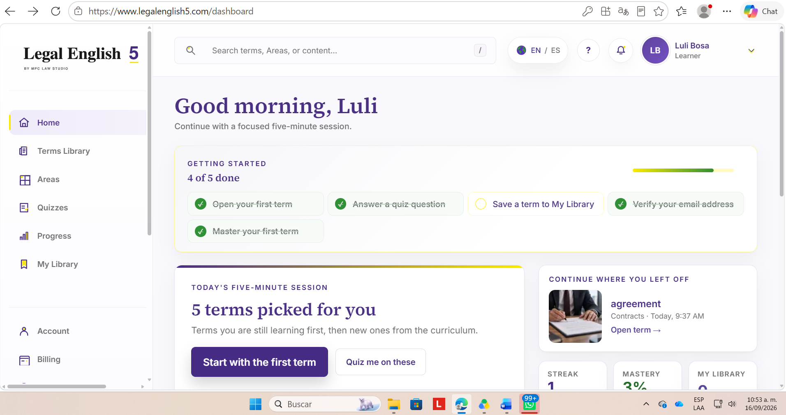
Figura 1. Dashboard autenticado: desbordamiento horizontal y módulo de cinco Terms. Defectos 01 y 02.

Figura 2
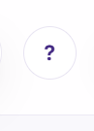
Figura 2. Control de ayuda representado mediante el símbolo de interrogación. Defecto 03.

Figura 3
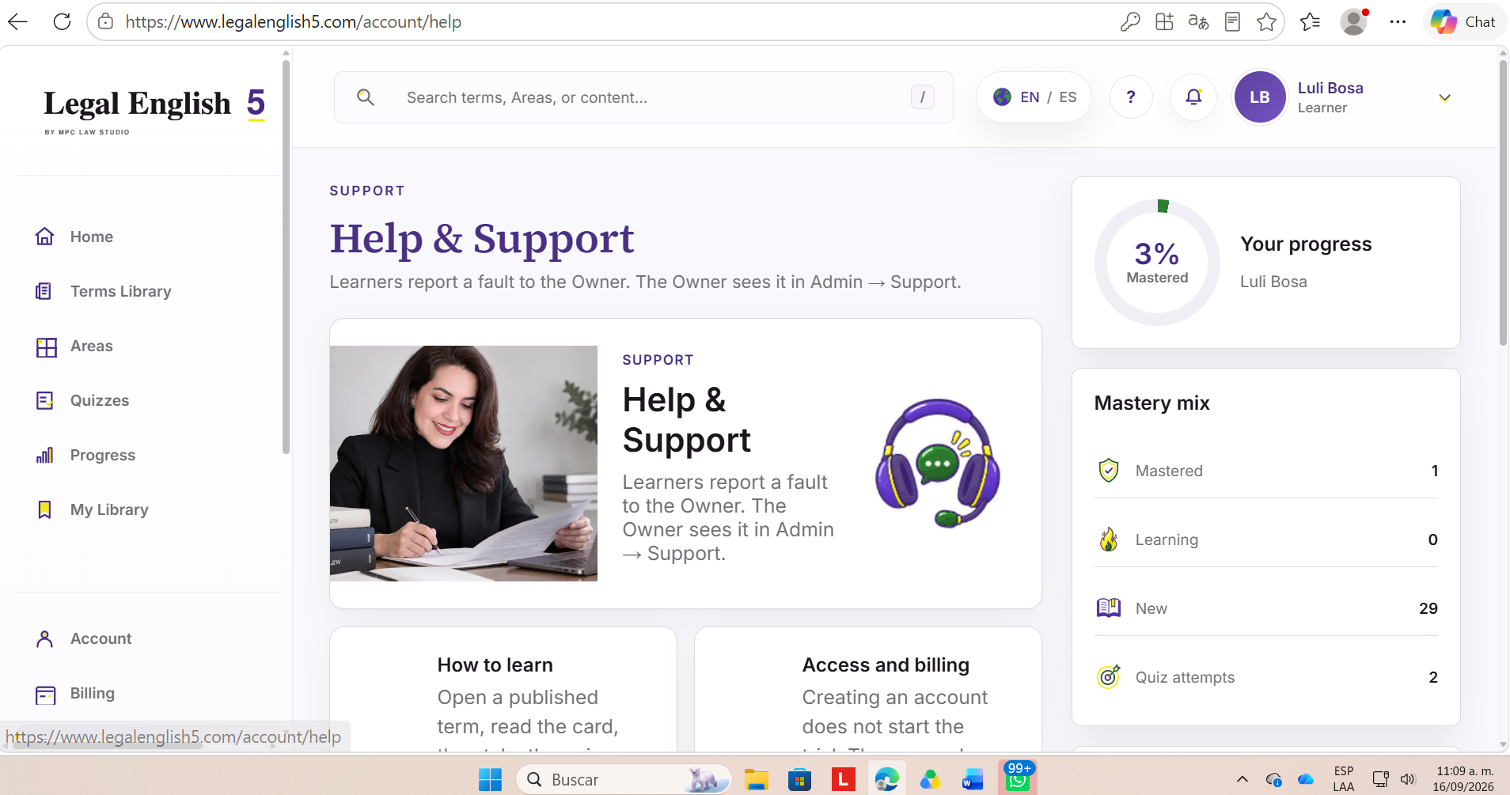
Figura 3. La campana abre Help & Support; texto interno e ilustración no aprobada. Defectos 03, 04 y 05.

Figura 4
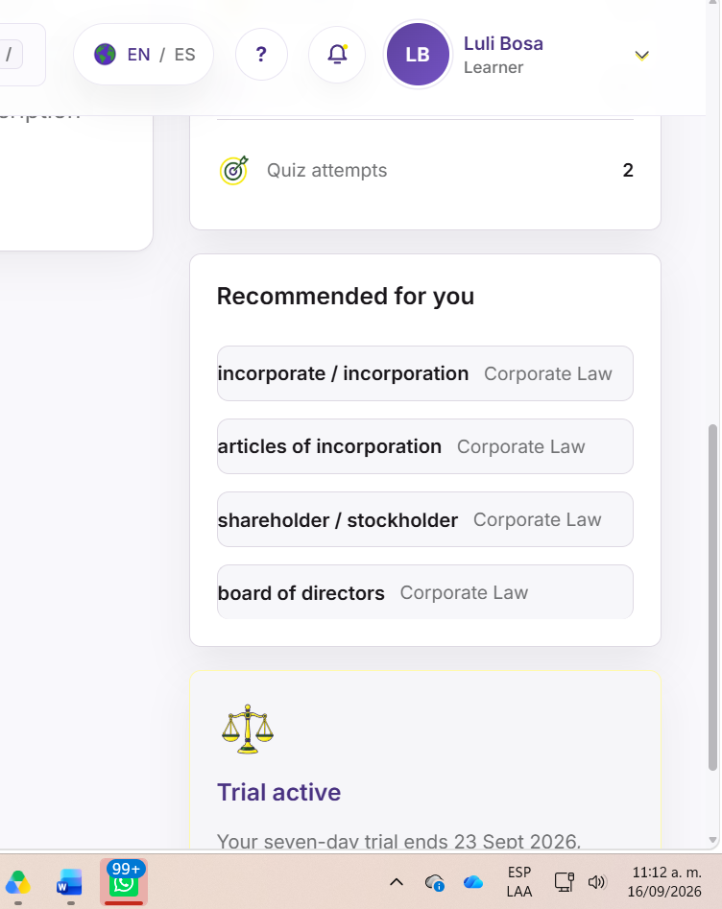
Figura 4. Recommended for you muestra cuatro Terms de Corporate Law. Defecto 06.

Figura 5
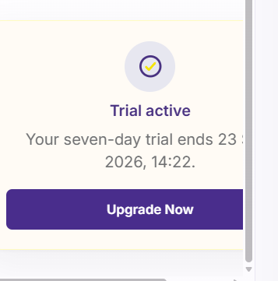
Figura 5. Fecha de finalización del trial cortada. Defecto 07.

Figura 6
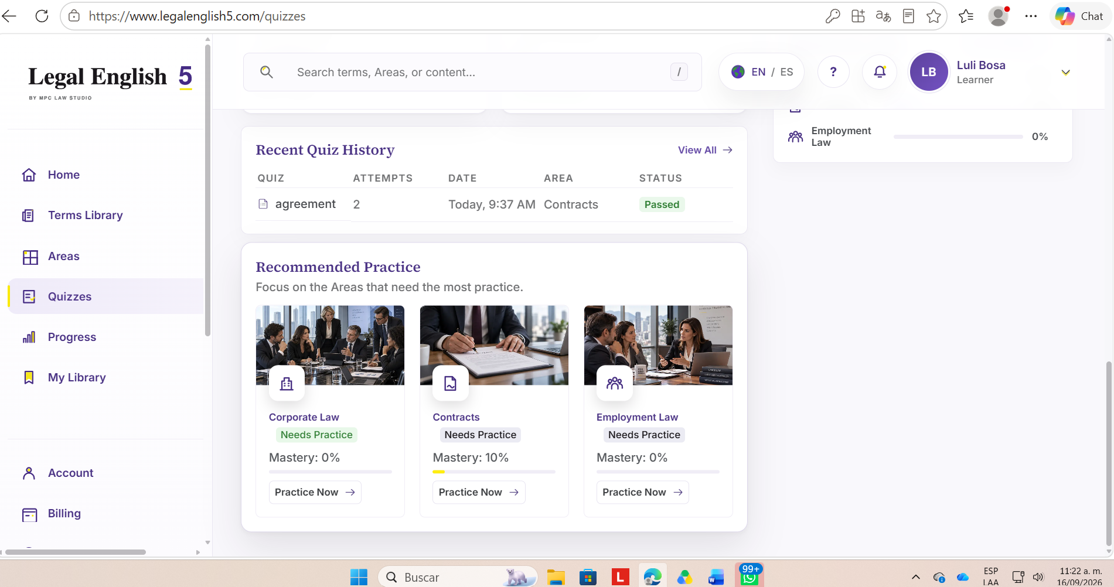
Figura 6. Recommended Practice y botones Practice Now. Defecto 08.

Figura 7
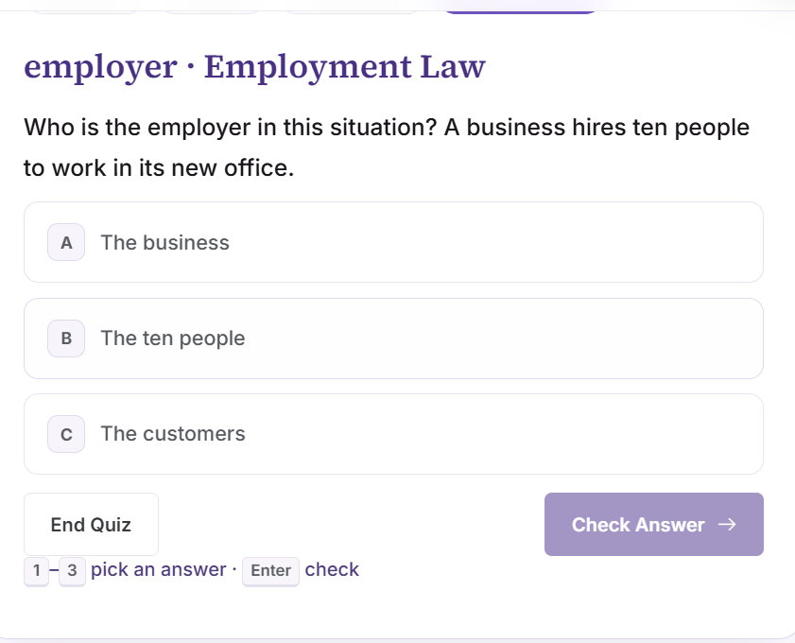
Figura 7. Instrucción de teclado incompleta en el quiz. Defecto 09.

Figura 8
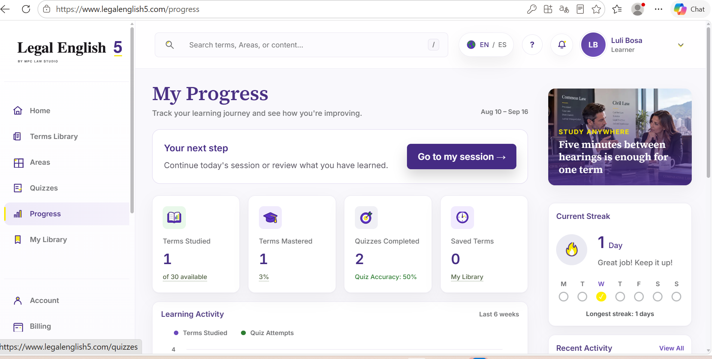
Figura 8. Mensaje promocional y pluralización incorrecta del streak. Defectos 10 y 11.

Figura 9
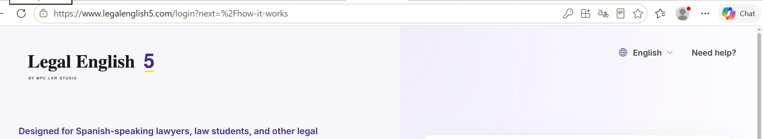
Figura 9. Need help? devuelve al visitante al login. Defecto 12.

Figura 10
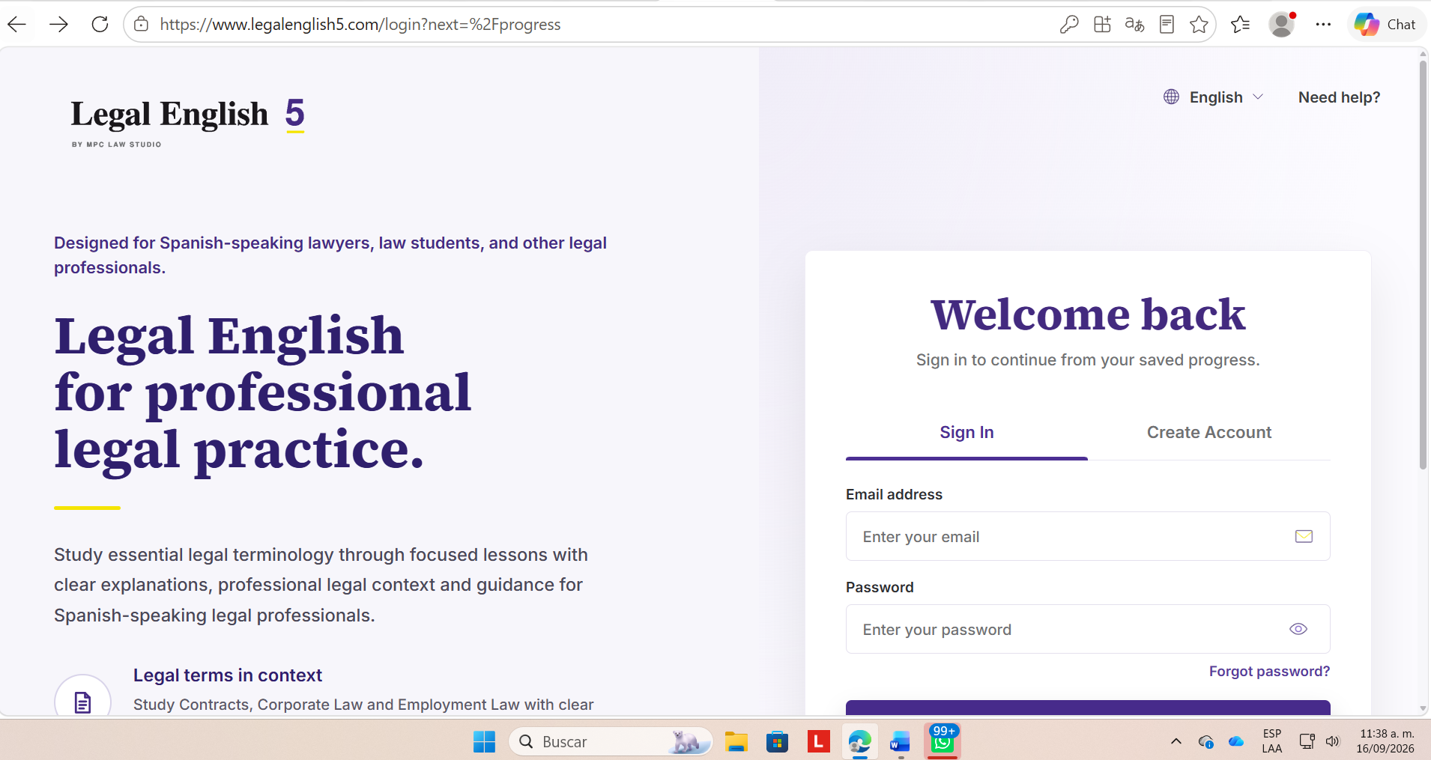
Figura 10. Pantalla de autenticación sin salida visible hacia el Home público. Defecto 13.

Figura 11
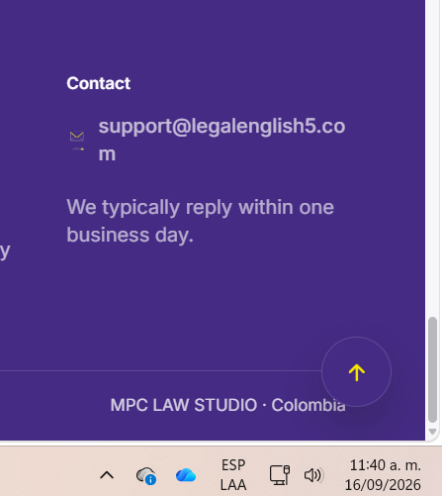
Figura 11. Dirección de soporte dividida entre .co y .m. Defecto 14.

Figura 12
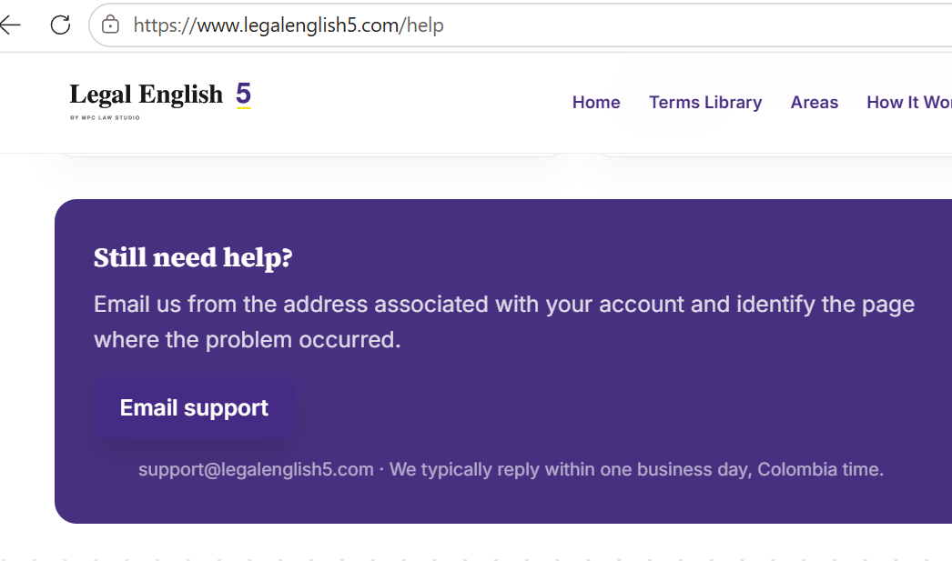
Figura 12. Página pública de ayuda y botón Email support. Defectos 15 y 16.

Figura 13
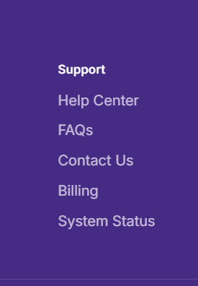
Figura 13. Enlace Contact Us del footer. Defecto 17.

Figura 14
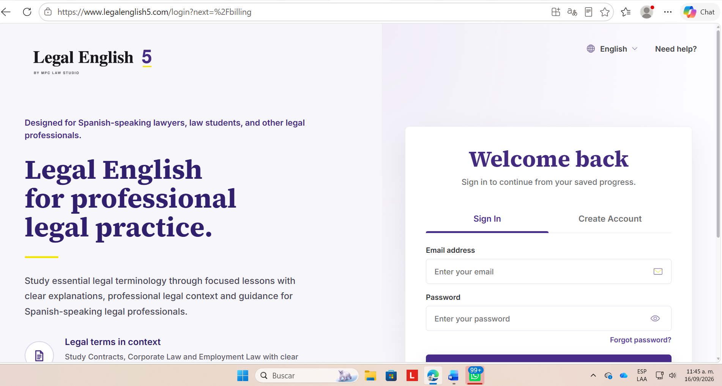
Figura 14. Billing público redirige al login. Defecto 18.

Figura 15
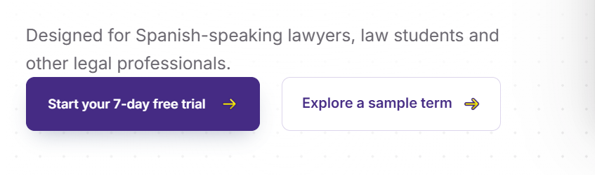
Figura 15. Espacio insuficiente entre texto y CTA. Defecto 19.

Figura 16
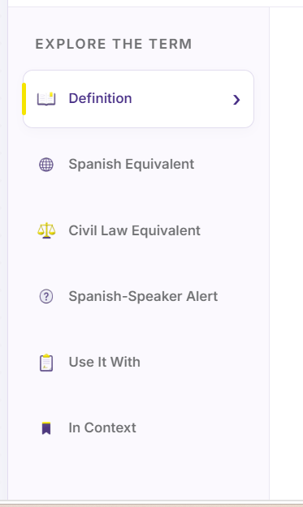
Figura 16. Componentes afectados por la implementación no conforme de assets SVG I01–I04 y tokens D04. Defecto 20.

Figura 17
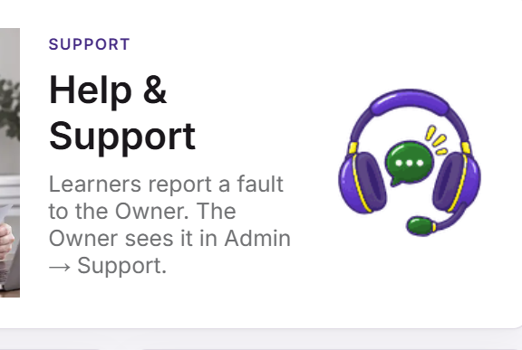
Figura 17. Help & Support expone Owner y Admin → Support en la interfaz del Learner. Evidencia adicional del Defecto 04.

Figura 18
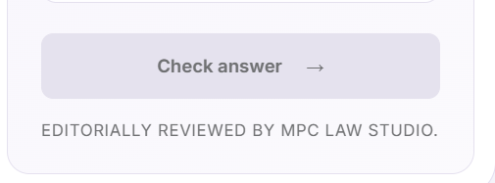
Figura 18. Leyenda editorial que debe eliminarse del componente del quiz. Defecto 21.

Figura 19
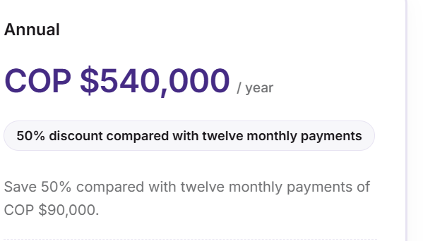
Figura 19. Repetición de la información sobre el descuento del plan anual. Defecto 22.

Figura 20
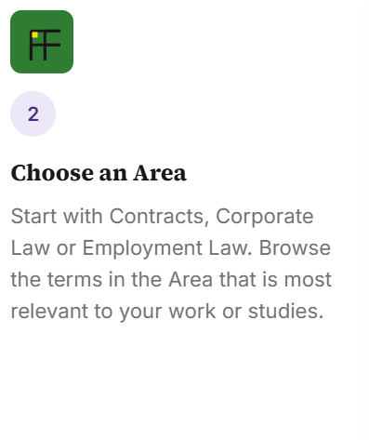
Figura 20. Oración innecesaria en el paso Choose an Area. Defecto 23.

